语音控制模块
1、首先安装PocketSphinx语音识别模块：
$ sudo apt-get install gstreamer0.10-pocketsphinx
$ sudo apt-get install ros-indigo-pocketsphinx
$ sudo apt-get install ros-indigo-audio-common
$ sudo apt-get install libasound2
$ sudo apt-get install gstreamer0.10-gconf
(有些书本没有说要安装，但经过在indigo版本测试，必须安装)
2、测试PocketSphinx语音识别，首先在sound应用中input设置内置的语音音量，不要太大。安装完成后就可以运行测试：
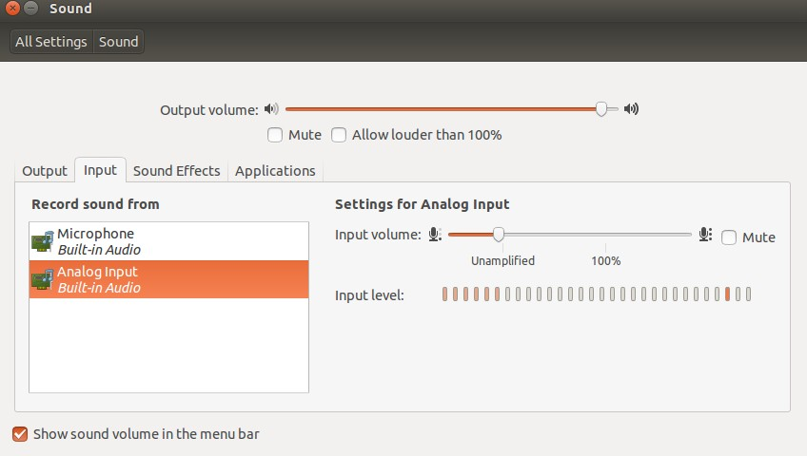
启动launch文件：
$ roslaunch pocketsphinx robocup.launch
此时，在终端会看到大量的信息。可以对着麦克风说一些简单的英语，看看终端能不能打印显示出来
也可以直接看ROS发布的信息：
$ rostopic echo /recognizer/output
3、这个语音识别是一种离线识别的方法，将一些常用的词汇放到一个文件中，作为识别的文本框，然后分段识别语音信号，最后在库中搜索对应的文本信息。如果想查看语音识别库中有哪些文本信息，可以使用下面的指令进行查询：
$ roscd pocketsphinx/demo
$ more robocup.corpus
4、添加语音库。可以自己像语音库中添加《ros by example》中自带的例程：
$ roscd rbx1_speech/config
$ more nav_commands.txt
我们可以修改nav_commands.txt中的某些文本，然后登陆到
http://www.speech.cs.cmu.edu/tools/lmtool-new.html
在线编译生成语音信息和库文件。然后下载解压放到rbx1_speech包的config文件目录下，并且把文件名改为nav_commands
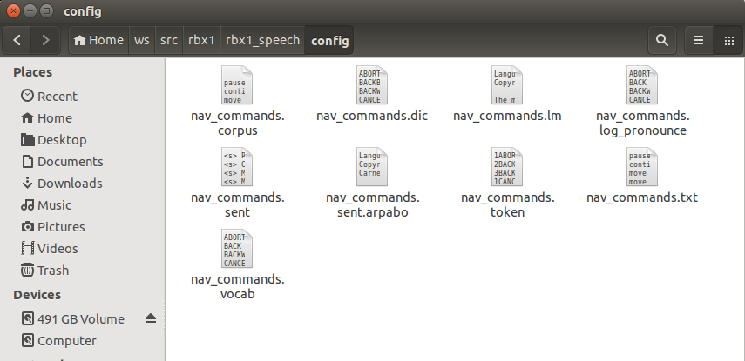
接着运行如下测试命令：
$ roslaunch rbx1_speech voice_nav_commands.launch
$ rostopic echo /recognizer/output
再打开rbx1/rbx1_speech/nodes下的voice_nav.py
终端运行：python voice_nav.py这样便完成了所有的语音模块的工作
关闭前面测试的运行节点，输入如下命令
$ roslaunch smartcar smartcar.launch gui:=true
$ roslaunch rbx1_speech voice_nav_commands.launch
$ python voice_nav.py
对着麦克风说话

补充代码部分：
打开voice_nav_commands.launch文件：
<launch>
//运行的是最开始安装的pocketsphinx包，这才是最核心的部分，其他都是围绕这个进行的
<node name="recognizer" pkg="pocketsphinx" type="recognizer.py" output="screen">
//如下部分只是输入的参数，告诉recognizer节点知识库
<param name="lm" value="$(find rbx1_speech)/config/nav_commands.lm"/>
<param name="dict" value="$(find rbx1_speech)/config/nav_commands.dic"/>
</node>
</launch>

recognizer.py的源码可以在/opt/ros/indigo/lib/pocketsphinx中找到，文件夹内还有一个简化版的voice_cmd_vel.py文件（和voice_nav.py类似，所以只是个demo,需要添枝加叶）

